Catégorie 1
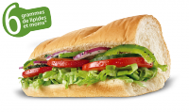
Végétarien

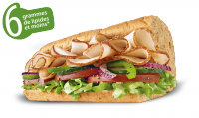
Dinde⁽¹⁾

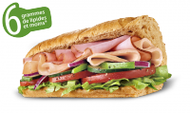
Dinde⁽¹⁾ et Jambon⁽²⁾

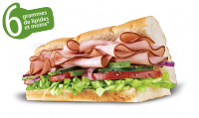
Jambon⁽²⁾

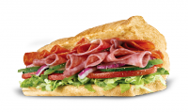
Subway Spicy Italien™
Salami, Pepperoni

⁽¹⁾ Préparation à base de Dinde
⁽²⁾ Préparation à base de Jambon cuit standard

Catégorie 2
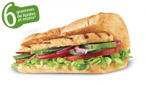
Poulet⁽³⁾

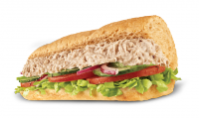
Thon

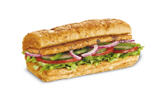
Steak Végétarien

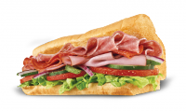
Italien B.M.T.®
Jambon⁽²⁾, Salami, Pepperoni

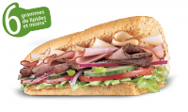
Subway Club®
Boeuf⁽⁴⁾ en tranches, Dinde⁽¹⁾, Jambon⁽²⁾

⁽¹⁾ Préparation à base de Dinde
⁽²⁾ Préparation à base de Jambon cuit standard
⁽³⁾ Préparation à base de Poulet
⁽⁴⁾ Préparation à base de Boeuf

Catégorie 3
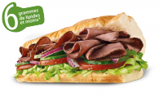
Bœuf⁽⁴⁾ en tranches

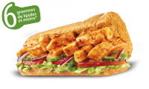
Poulet⁽³⁾ Teriyaki

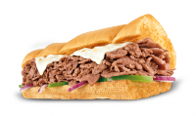
Subway Steak & Cheese™
Boeuf⁽⁴⁾, Oignon, Poivron, Fromage**

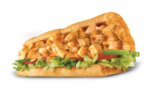
Poulet⁽³⁾ Tikka

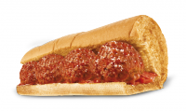
Subway Meatball Marinara™
Boulettes de Boeuf⁽⁴⁾

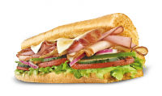
Subway Melt™
Dinde⁽¹⁾, Jambon⁽²⁾, Bacon

⁽¹⁾ Préparation à base de Dinde
⁽²⁾ Préparation à base de Jambon cuit standard
⁽³⁾ Préparation à base de Poulet
⁽⁴⁾ Préparation à base de Boeuf
** Spécialité Fromagère

